**KARADAいきいき講座**

元気に笑顔になるヨガ

ヨガでは、呼吸と動きを連動させることにより、活力が沸き、イキイキとした健康な心と体作りをしていくことができます。

ヨガは人を選びません。体が硬い人でも、ヨガをやったことがない人でも大丈夫！

終わった後、やってよかった～と思ってもらえるレッスンを提供します！

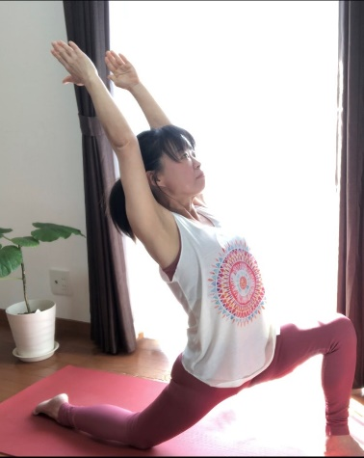

**講師　今野　峰子**

☆全米ヨガアライアンスRYT200

☆シニアヨガ指導者資格

☆ロコモヨガ指導者資格

☆ヨガニードラ指導者資格（眠りのヨガ）

☆瞑想講座終了

日　　時　　７/１～９/１６（7/29、8/12除く毎週火曜全10回）

１２：１５～１３：１５か１３：３０～１４：３０のどちらかを選択

場　　所　　若葉台地区センター　会議室

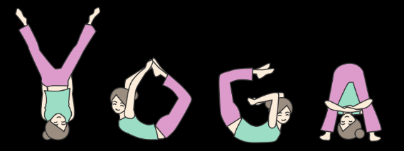

対　　象　　一般　各１４名

参加費 　６０００円（10回分）

申　　込　　６月１０日（火）９：３０～来館にて受付

持ち物 　ヨガマット、飲み物、タオル、動きやすい服装で

問合せ　　　若葉台地区センター　921-2213